

ГАЗЕТА РАДИ ВЕСЕЛЬЧАТ
ЗОШ I СТ. № 37 квітень-травень 2020 р.


Учні нашої школи вирішили взяти участь у конкурсі «МІШЕЧОК», який проводить ГРОМАДСЬКА ОРГАНІЗАЦІЯ «МІЖНАРОДНИЙ МОЛОДІЖНИЙ РУХ
«СКУЛ РІСАЙКЛІНГ ВОРЛД»
(SCHOOL RECYCLING WORLD),
та стати частиною всесвітнього руху, відмовитись від пакетів, а заодно позмагатися за головний приз для своєї школи – принтер для сублімованого друку. А ось і наші перші учаники.

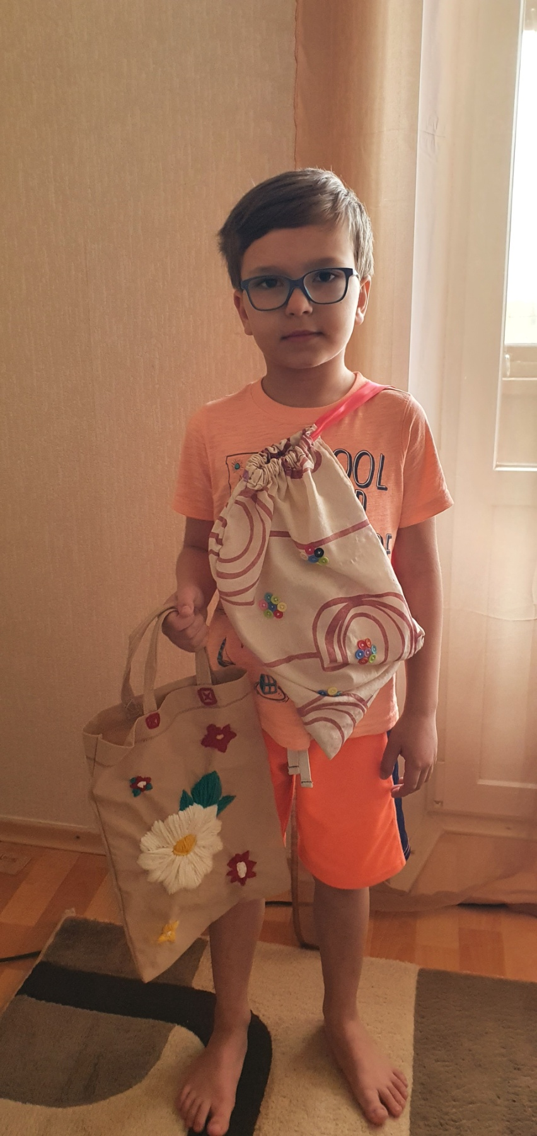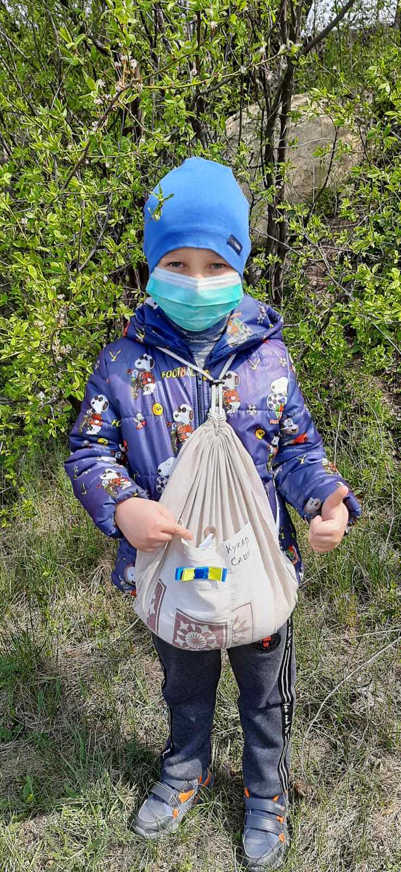

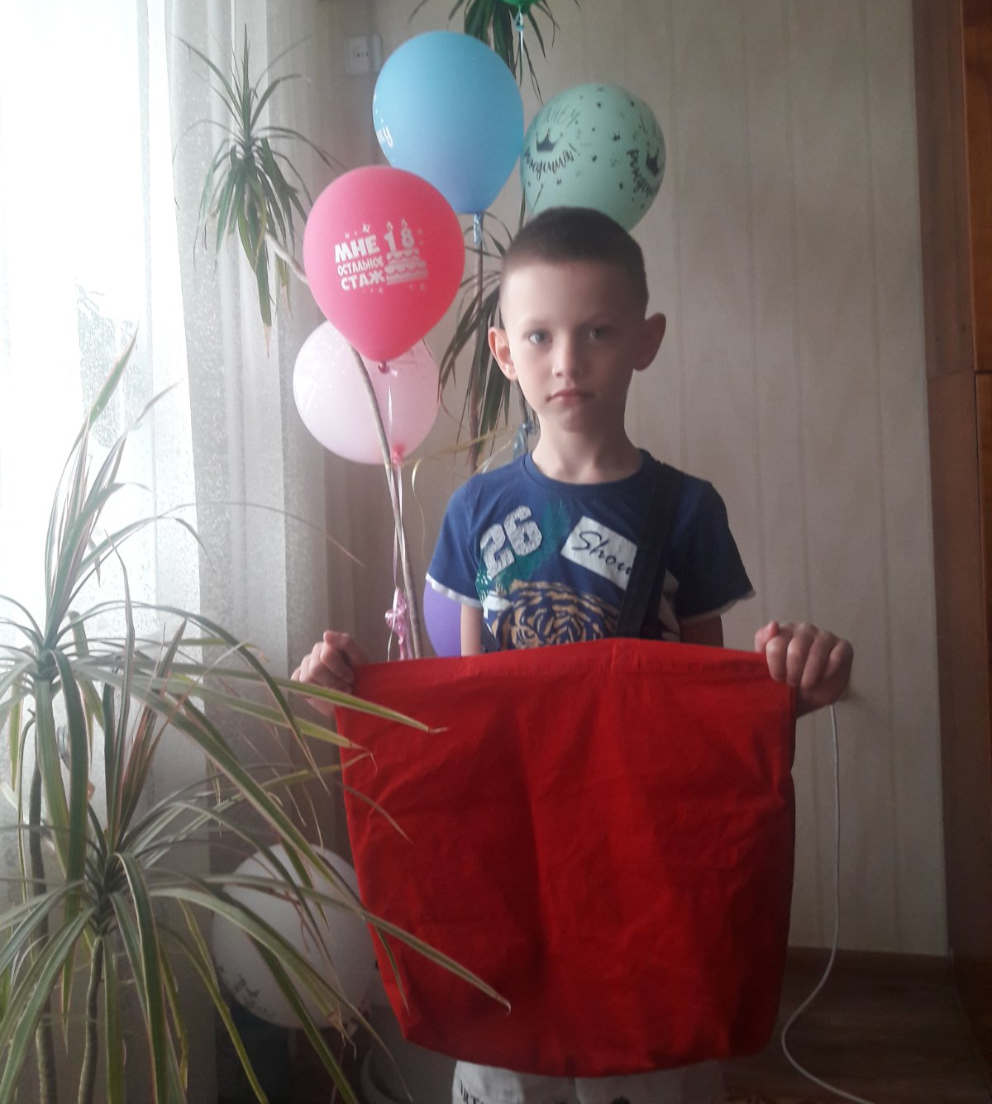

Вчителі та учні ЗОШ І ст. № 37 щиро вітають з Днем Перемоги Бодашко Василя Савелійовича, ветерана Другої світової війни! Бажаємо міцного здоров’я, довголіття, бадьорості духу.
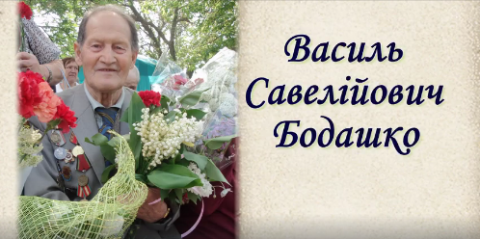

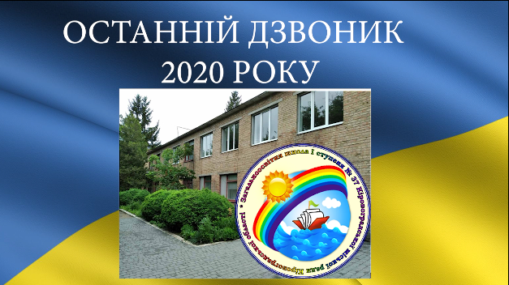
В останній день навчального року, 29 травня, більшість школярів України святкують останній дзвоник. Однак через цьогорічну ситуацію з пандемією коронавірусу вперше в історії останній дзвоник проходить онлайн.
Учні в соцмережах дякують своїм улюбленим вчителям, а вчителі їм та їхнім батькам.
Дякуємо всім вчителям, учням і батькам за науку, розуміння і співпрацю в цьому непростому для всіх навчальному році. До зустрічі в рідних школах!


